撲克牌洗牌(Scratch清單)學習單

班級 座號 姓名 .
一、10個空格依序填入1-10的數字
參考流程圖說明，完成清單依序填入10個數字的流程圖。
提示：建立清單及變數，利用變數和重複結構，將數字填入清單中。
開始

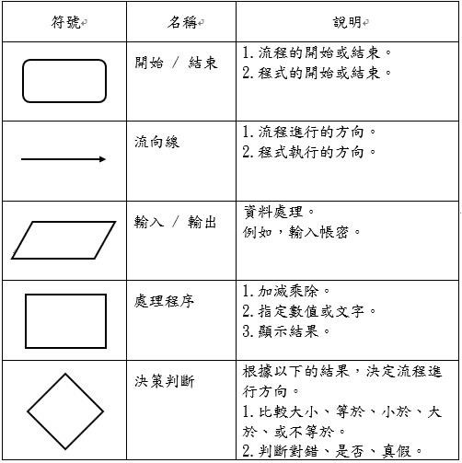

結束

二、（承上題）清單中的10個數字如下是依序排列的，說說看你有什麼方法，就像是撲克牌的洗牌一樣，將這10個數字打亂掉。再利用電腦程式的角度來說明如何實現你的想法。
1 | 2 | 3 | 4 | 5 | 6 | 7 | 8 | 9 | 10
答：

三、填填看10個空格隨機填入1-10的數字(不可以重複)

四、（承上題）觀察以下10個步驟是利用Scratch清單，重複10次由左而右填入1-10的數字，第10個步驟也完成了如同上題將10個數字隨機填入的結果，請說說看電腦的思維是如何達成的。
步驟1： | 1

步驟2： | 2 | 1

步驟3： | 2 | 3 | 1

步驟4： | 2 | 3 | 1 | 4

步驟5： | 2 | 3 | 1 | 5 | 4

步驟6： | 2 | 3 | 6 | 1 | 5 | 4

步驟7： | 7 | 2 | 3 | 6 | 1 | 5 | 4

步驟8： | 7 | 2 | 3 | 6 | 1 | 8 | 5 | 4

步驟9： | 7 | 2 | 3 | 6 | 1 | 8 | 5 | 9 | 4

步驟10： | 7 | 10 | 2 | 3 | 6 | 1 | 8 | 5 | 9 | 4

答：

五、（承上題）參考流程圖說明，完成清單中隨機填入1-10數字(不可以重複)的流程圖。提示：建立一個清單，利用變數和重複結構，將數字想個方法填入清單中。
開始

結束

